**МКДОУ Здвинский детский сад «Солнышко»**

**общеразвивающего вида**

Проект *«****Ах, ты, зимушка-зима»***

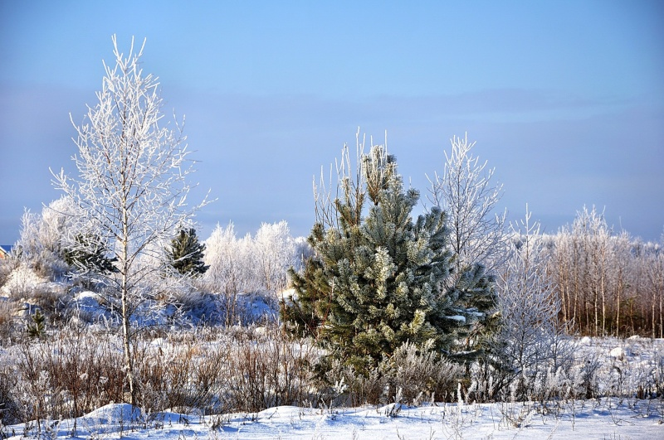

Выполнила: Бондарь С.В.

2020г

Паспорт проекта «**Ах, ты, зимушка-зима»**

|  |  |
| --- | --- |
| По типу проектной деятельности | Исследовательско – познавательный. |
| По количеству | Групповой |
| Раздел программы | Образовательная программа МКДОУ Здвинского детского сада «Солнышко» общеразвивающего вида.  Приоритетная образовательная область: Познавательное развитие.  Интеграция ОО: речевое развитие, художественно- эстетическое, физическое развитие. |
| Продолжительность | Краткосрочный (одна неделя) |
| Цель: | Расширять представления детей о зимних природных явлениях. Учить видеть и называть предметы и действия в жизни, на картине, находить причинно-следственные связи. |
| Задачи | 1. Формировать у детей представление о временах года: зиме, зимних месяцах и зимних забавах.  2. Знакомство со свойствами снега.  3. Развитие логического мышления.  4. Формировать у воспитанников умение называть зимние природные явления, показывать их на календаре погоды.  5. Развивать у детей элементарные экологические представления о растениях в природе, выделять характерные признаки.  6. Формировать умение передавать свои впечатления от общения с природой в продуктивной деятельности. Развивать чувство цвета и ритма. |
| Участники проекта | Дети (3-4 лет);  Педагоги группы;  Родители. |
| Аннотация проекта | В 3-4 года ребенок активнее накапливает опыт и усваивает знания в результате непосредственного общения с природой и разговоров с взрослыми. Именно поэтому у ребенка можно заложить основы понимания и взаимосвязи объектов и явлений живой и неживой природы |
| Этапы реализации | 1этап организационный  2этап основной  3этап заключительный |
| Ресурсы проекта | **Кадровый ресурс:**   * *Педагоги:* воспитатели группы, специалисты (музыкальный руководитель, инструктор по физической культуре) * *Родители воспитанников*   **Материально-технический ресурс:**   * групповые помещения; * музыкально-спортивный зал; * технические средства обучения (ноутбук, музыкальный центр и т.д.); * наглядно-методические пособия; * методическая литература.   **Информационный ресурс:**   * использование ИКТ; * обмен опытом работы (выставки, консультации и т.д.); * изучение методической литературы;   участие выставках различного уровня. |

**Пояснительная записка.**

Современные проблемы взаимоотношений человека с окружающей средой могут быть решены только при условии формирования их экологической грамотности и культуры, понимания необходимости реализации принципов устойчивого развития. Общение с природой, познание её тайн облагораживает человека, делает его более чутким. Чем больше мы узнаём природу, тем больше мы начинаем любить ее. Воспитание бережного и заботливого отношения к живой и неживой природе возможно тогда, когда дети будут располагать хотя бы элементарными знаниями о них, овладеют несложными способами выращивания растений, ухода за животными, наблюдать природу, видеть её красоту.

Именно в младшем возрасте в ребенке закладываются позитивные чувства по отношению к природе, открывается удивительное многообразие растительного мира, впервые осознается роль природы в жизни человека, осознаются и переживаются нравственно-эстетические чувства, побуждающие детей заботиться обо всем, что их окружает. Через приобщение дошкольника к природе родного края, формируются основы и начальный опыт природосообразного поведения ребенка, умения и навыки наблюдений за природными объектами, положительное отношение к природе, способность отмечать и производить первичный анализ сезонных изменений в жизни окружающей среды.

**Актуальность темы:**

Все дети любят зиму, но по проведенному опросу оказалось, что дети путают названия времен года, почему времена года сменяют друг друга, что было бы, если бы не было зимой снега. Зимний период дает возможность стимулировать интересы детей и взрослых к совместной деятельности (игры, забавы, эксперименты и т.д.) позволяют устанавливать причинно-следственные связи исходя из потребностей, интересов детей. Работа над проектом позволит каждому ребёнку продвинуться вперёд, на более высокий уровень. Совместная деятельность воспитателей, родителей и детей сближает, учит взаимопониманию, доверию, делает их партнёрами. Способствует формированию бережного отношения к природе способствует и ее эстетическое восприятие. Кроме того, у детей младшего дошкольного возраста необходимо воспитывать познавательное отношение к природе, желание узнать о ней как можно больше.

**Проблема**

Дети младшего возраста любят природу, но у них слишком маленький жизненный опыт и знания. Они не знакомы с происхождением тех или иных явлений, процессов в природе. К трем годам большинство воспитанников имеют низкий уровень сформированности начальных представлений о временах года, не могут ответить на интересующие их вопросы. Они очень любознательны и хотят все знать, но у них еще не сформировано представление о правильных способах взаимодействия с природой. Для решения данной проблемы мы решили реализовать проект **«Ах, ты, зимушка-зима».**

**Гипотеза проекта.**

Целенаправленный, комплексный подход к созданию условий для развития познавательных, исследовательских и творческих способностей детей будет способствовать формированию у детей разносторонних знаний о взаимосвязи живой и неживой природы, воспитанию бережного отношения к природе, приобщение к здоровому образу жизни.

**Предполагаемый результат:**

1.Обогатятся и расширятся знания детей о зиме и зимних забавах, природных явлениях зимой.

2.У детей сформируются знания правил безопасности зимой в гололед. В ходе проекта дети научаться экспериментировать со снегом и узнают много нового о снеге.

3. Пополнится словарный запас детей, как активного, так и пассивного словаря.

4.У детей сформируется активность и заинтересованность в образовательном процессе.

**Методы, используемые для реализации проекта.**

**Наглядные методы:**

экскурсии, целевые прогулки;

наблюдения;

рассматривание книжных иллюстраций, репродукций;

применение дидактических игр;

**Словесные методы**

чтение литературных произведений;

беседы с элементами диалога, обобщающие рассказы воспитателя.

**Игровые методы**

проведение разнообразных игр (малоподвижных, подвижные, пальчиковые дидактических игр.);

загадывание загадок;

**Практические методы**

организация продуктивной деятельности детей;

 исследования, эксперименты со снегом.

**Предварительная работа:**

1. Подбор иллюстративного материала по теме, настольно – печатных игр, дидактических игр, материалов для игр.

2. Подбор методической литературы, художественной литературы для

чтения, загадок по теме.

**Принципы организации:**

**1.**донести до участников проекта важность данной темы.

   2. формирование элементарных правил безопасного поведения во время прогулки в зимнее время года.

   3.создание развивающей среды: подобрать материалы, игрушки, атрибуты для игровой, театрализованной деятельности, дидактические игры, иллюстрированный материал, художественную литературу по теме «Зимушка-зима».

  4.подбор материала для продуктивной деятельности.

  5.принцип гуманизации: во главу проекта поставлен ребенок и забота о его здоровье и безопасности.

**1.этап: Подготовительный**

- подбор дидактического и учебного материала для проведения исследовательской работы с детьми

- Подбор подвижных и пальчиковых игр.

- разработка плана реализации проект

**2 этап: Основной.**

1 день

|  |  |  |
| --- | --- | --- |
| Познавательное развитие. | Беседа «Зима белоснежная» **прил.1** | Цель:закрепить знания детей о временах года: осени и зиме, умение отмечать характерные признаки каждого из этих сезонов. |
| Восприятие художественной литературы. | Чтение художественной литературы «Снегурочка» | Цель: Познакомить детей с русской народной сказкой «Снегурочка». |
| Художественно-эстетическое развитие. | аппликация «Снеговик».  **прил.2** | Цель: закрепить представление о геометрической фигуре – круге, умение распознавать круг в предметах окружающей обстановки |
| Познавательно-исследовательская деятельность. | 1. Снег и его свойства  **прил.3** | Цель: Знакомить детей с физическими свойствами снега – он белый, холодный, пушистый, рассыпается. Когда он влажный – из него можно лепить. Воспитание интереса к опытам. |
| Физическое развитие | **Дыхательная гимнастика** «Подуем на снежинки». **прил.4** | Цель: Обучение детей правильно выполнять выдох. Профилактика простудных заболеваний. |

2 день

|  |  |  |
| --- | --- | --- |
| Восприятие художественной литературы | Ирина Гурина «Веселая зима» | Цель: Познакомить детей с новым произведением, поразмыслить над красотой зимней природы |
| Развитие речи | Упражнение с мячом «Ответь правильно» **прил.5** | Цель: Активизация словаря детей по теме. Развитие мышление, памяти. |
|  | Игра «Собираемся на прогулку.**прил.6** | Цель: Активизация словаря детей по теме. Развитие мышление, памяти. |

3 день

|  |  |  |
| --- | --- | --- |
| Познавательно-исследовательская деятельность | **Опыты со снегом: «**Тает – не тает». **прил.7** | Цель: формировать интерес и познавательно – исследовательской деятельности. |
| Восприятие художественной литературы. | Чтение стихов о зиме.  **прил.8** | Цель: учить детей понимать красоту поэзии, воспитывать чувство прекрасного, обогащение словарного запаса, развитие внимания, памяти, -разучивание |
| Познавательное развитие. | Загадывание загадок про природные явления. **прил.9** | Цель: Учить детей отгадывать загадки. Закрепить знания детей о характерных признаках зимы. |
| Физическое развитие. | **Подвижные игры** «Зайка беленький сидит». **прил.10.** | Цель: Развивать стремление у детей играть в подвижные игры, способствующие совершенствованию основных движений (ходьба, бег, бросание), воспитывать желание играть дружно и весело. |
| Социально-коммуникативное развитие | знакомства детей с правилами безопасности в зимний период. **прил.11** | Цель: формирование навыков безопасного поведения в зимний период, расширение представлений о правилах безопасности у дошкольников. |
| Художественно-эстетическое развитие | нетрадиционное рисование во «Зимушка-зима». **прил.12** | 1.Обогащать представление детей о времени года зима.  2.Вызвать интерес к созданию образа снегопада;  3.Закреплять навыки рисования красками при помощи пальцев |

4 день

|  |  |  |
| --- | --- | --- |
| Восприятие художественной литературы | Ирина Гурина «Снеговик» | Цель: продолжать формировать представление детей о времени года «зима»; совершенствовать познавательное и речевое развитие детей |
|  | Упражнение «Сделай снеговика» **прил13** | Цель: Формировать умение целостного восприятия предмета, учить правильно располагать готовые формы, активизировать речь, вовремя и после выполнения задания. |
| Физическое развитие. | Физминутка «Мороз» **прил.14** | Цель: Учить детей выполнять движения соответствии словам. |

5день

|  |  |  |
| --- | --- | --- |
| Познавательное развитие. | **Беседы:** «Зима, зима – веселится детвора!». **прил.15** | Цель: Расширение представления детей о характерных особенностях зимней природы, о зимних забавах. Развитие речи, воображение, память. Воспитание любви к окружающему миру. |
| Художественно-эстетическое развитие | **«Снежные комочки» прил.16** | Цель: учить детей лепить предметы шарообразной формы. Закреплять знания сенсорных эталонов — большой, маленький. Закрепить знание цвета (белый). |
| Физическое развитие. | Пальчиковая игра  «Снеговик».  Подвижная игра «Снежинки-пушинки»  **прил.17** | Цель: развивать мелкую моторику рук.  Цель: развитие умения  действовать  согласованно,  внимательно слушать  команды. |
| Познавательно-исследовательская деятельность | Опыты  1. «Взаимодействие воды и снег.  2. «Что будет с водой, если вынести на мороз?» **прил.18** | Цель: Познакомить детей с агрегатным состоянием воды (жидким и твердым);  учить находить причинно-следственные связи, воспитывать любовь и бережное отношение к природе. |
| Восприятие художественной литературы. | Ирина Гурина «Иванушка, царевна и Дед Мороз» | Цель: Продолжать знакомить детей с произведениями И. Гуриной, учить внимательно слушать и отвечать на вопросы воспитателя. |

3 этап: **Заключительный**

Выставка детского творчества, рисунки детей совместно с родителями «Зимушка- зима»

**Взаимодействие с родителями:**

Ознакомление родителей с целями и задачами проекта.

Информация в приемной: Папка-передвижка «Что мы делаем зимой»

**Приложение 1**

**Беседа «Зима белоснежная»**

1) закрепить знания детей о временах года: осени и зиме, умение отмечать характерные признаки каждого из этих сезонов, развивать навыки наклеивания;

2) уточнить представление о том, что времена года закономерно наступают одно после другого, закрепить знания о зиме через знакомство со снегом и его свойствами, а также о том, что снег состоит из снежинок;

3) развивать связную речь, закрепить умение отвечать на вопросы.

**Предварительная работа**:

Наблюдение на прогулке. Рассматривание иллюстраций.

Чтение художественной литературы: И.Суриков «Зима», К. Бальмонт «Снежинкка», В. Берестов «Снегопад», Е. Благинина «Захрустела льдинка», А. Барто «Снег», Л. Воронкова «Снег идет», В. Русалиев «Первый снег», Л. Воронкова «Хитрый снеговик», З.Александрова «Снежок», и т.д.

**Материалы и оборудование**: иллюстрации с изображением осенних и зимних пейзажей, тарелочки со свежим снегом на каждого ребенка, подносы со снегом, формочки, панно с изображением леса

**Ход НОД:**

**Воспитатель**: Ребята, сегодня в группе я обнаружила письма. От кого же эти письма? Давайте их распечатаем. Раскрывают первый конверт, достают желтые, красные, зеленые листья

- Ребята, что это? (Листочки.) Кто же нам прислал такое письмо? ( Осень.)

- Но в конверте не только листочки… (Воспитатель достает репродукции осенних пейзажей.)

- Какое время года изображено? (Осень.) - Какие краски любит осень?

(Желтую, красную, зеленую, то есть у осени пестрый наряд.)

- Ребята, осень очень любит вас и поэтому, прислала вам эти картины.

-А что же в другом конверте?

*(открываю, достает снежинки.)*

**Воспитатель**: - Что это? (Снежинки.)

-Кто же нам мог прислать эти снежинки? (Зима.).

Но в конверте не только снежинки.

*(Достаю репродукции зимних пейзажей. Дети рассматривают зимние пейзажи.*

**Воспитатель**: - Какие краски любит зима? (Белую, голубую, синюю, и т.д.)

- Зима какая? (Белая, морозная, снежная, холодная, хрустальная, красивая.)

- Зима всегда наступает после осени. Осень дарит нам разноцветные листья, а зима – белый пушистый снег.

- Ребята, подойдите к столикам и посмотрите, что лежит в тарелочках? (Ответы детей).

- Какой он? (Белый, холодный.)

**Воспитатель**: -Положите на ладошку немного снега. Что же с ним произойдет?

(Он растаял. Снег, когда соприкасается с теплом тает.)

А, если охладить растаявший снег, он превратится в лед.

**Подводим итог:** -О каких временах года мы сегодня говорили? (о зиме осени). -Осень у нас какая? (Пестрая.)

-Зима у нас какая? (морозная, снежная, хрустальная, белая, красивая).

-После какого времени года наступает зима? (после осени.)

-Еще мы с вами говорили о снеге. –

-Какой он? (холодный, белый, тает, когда тепло превращается в воду и в лед, когда холодно.)

-А из чего состоит снег? (из снежинок.)

-Какие снежинки? (резные, легкие, хрупкие.) Молодцы.

**Прил2.**

**НОД по аппликации во второй младшей группе «Снеговик»**

**Цели:** Учить детей наклеивать заготовки - круги в последовательности от большего к меньшему.

**Задачи:**

1.Закреплять знания детей о круглой форме, о различии предметов по величине.

2. Учить составлять изображение из частей, правильно располагая их по величине. Упражнять в аккуратном наклеивании.

3. Вызвать положительные эмоции от выполненной работы, уметь оценивать работы других детей.

**Материалы и оборудование**. Шары пластмассовые (красные, жёлтые, зелёные, белые), игрушка Снеговик, готовые круги разной величины, клей кисточки по количеству детей.

**ХОД ЗАНЯТИЯ**

**Воспитатель:**

Собрались все дети в круг,

Я твой друг, и ты – мой друг.

Крепко за руки возьмитесь,

И друг другу улыбнитесь.

(*Показываю коробку в ней лежат пластмассовые шары разных цветов.)*

**Воспитатель**:

-Ребята, что это? (Шары).

-Как их много. А какие они красивые!

-А кто мне скажет, какого цвета эти шары? (Ответы детей)

-Катя, покажи шар красного цвета.

-А ты, Кирилл, покажи шар жёлтого цвета.

-Ну, и шар беленького цвета нам покажет Ксюша.

**Воспитатель:** Ой, ребята, посмотрите, а шарики рассыпались *(высыпаю на пол* *шары*). Наверно они хотят поиграть с вами. Какие они разные жёлтые и красные. (предложить ребятам собрать шары).

*(Стук в дверь.)*

**Воспитатель:** Кажется, к нам кто-то пришёл. (Открываю дверь и заношу игрушку снеговика).

**Снеговик:** -Здравствуйте, ребята. (грустно) (*дети здороваются со снеговиком*.)

**Воспитате**ль: -Какое настроение у снеговика? (*грустное, печальное*).

-А как вы думаете, почему? (Ответы детей).

**Воспитатель:** А грустный он потому, что ему хочется играть, но у него нет друзей. Поможем ему развеселиться? (ответы детей).

**Воспитатель:** У вас на столе лежат белые круги разной величины и все необходимое, чтобы их наклеить.

Сделать это надо красиво – так, чтобы каждый из нас сделал снеговику друга. Тогда он станет весёлым.

**Воспитатель**: *(показываю круги разной величины)*

- Как называются эти фигуры?

-Одинаковые они или нет?

-Скажите, какой круг будем клеить первым, почему? (Ответы детей)

- Следующий круг возьмем какой? (Ответы детей)

- И последний наклеим самый маленький круг (Воспитатель хвалит детей)

-А сейчас я предлагаю не много отдохнуть.

*(физминутка* ***«Снеговик»)***

Мы слепили снежный ком (*Лепим двумя руками комок)*

Шляпу сделали на нём *(Соединяем руки в кольцо и кладем на голову)*

Нос приделали и вмиг *(Приставляем кулачки к носу)*

Получился снеговик (*Обрисовываем двумя руками фигуру снеговика)*

**Воспитатель: Предлагаю приступить к работе,** (показываю последовательность наклеивания, дети выполняют за воспитателем) в начале посмотрите, как это правильно нужно сделать: я беру большой кружок, кладу его на картон, набираю клей и приклеиваю его внизу листа, прижимаю салфеткой, далее беру кружок поменьше и делаю тоже самое с ним, и т. д….

**Воспитатель**: -Ребята посмотрите какие красивые и веселые снеговики у нас получились и теперь наш снеговик счастливый и улыбается нам. У него теперь много друзей.

(*Снеговик благодарит детей, прощается и уходит гулять с друзьями.)*

**Рефлексия**: Ребята, кто сегодня был у нас в гостях? С каким настроением он пришел? Что мы сделали для того, что развеселить его? В каком настроении ушел снеговик?

**Прил. 3**

**Эксперимент со снегом «Снег и его свойства»**

**Цель.** Познакомить детей со свойствами снега.

**Задачи:**

1.Расширить и закрепить представления об основных признаках.

2. учить наблюдать, видеть следственные связи, делать вывод.

3.развивать логическое мышление, речь, расширять кругозор.

4.подвести детей к тому, что снег тает и превращается в воду, имеет определенные свойства (белый холодный, впитывает краску и окрашивается).

**Материал:** Тарелочки и чашку со снегом, краски синего, красного и зеленого цвета, кисточки, снег.

**Ход.**

**Воспитатель:** У меня для вас есть загадка, вот послушайте и отгадайте, когда это бывает?

Снег на полях,

Лёд на реках,

Вьюга гуляет

– Когда это бывает?

**Дети:** Зимой.

**Воспитатель**: Правильно, молодцы. Значит, о каком времени года будем говорить?

**Дети:** О зиме.

**Воспитатель:** Да, о зиме. А вы любите зиму? А чем можно зимой на улице заниматься?

**Дети**: можно лепить снеговика и разные постройки, кататься на санках, на коньках, на лыжах.

**Воспитатель:** чего зимой бывает много-много?

**Дети:** Снега.

**Воспитатель:** а какого цвета снег?

**Дети:** Белый.

**Воспитатель**: Вы уже не раз брали снег в руки, когда гуляли на улице. Какой он?

**Дети:** Холодный.

**Опыт 1**. Снег в тепле тает. (снег растаял на ладони).

**Воспитатель**: Ребята, я перед занятием принесла немножко снега, сейчас я положу себе на ладошку небольшой комочек снега, а вы понаблюдайте, что же с ним произойдёт. Положила снег на ладошку

**Воспитатель**: Что произошло со снегом на ладошке?

**Дети:** Снег растаял.

**Воспитатель:** а почему он растаял?

**Дети:** Потому что у меня тёплая ладошка. Затем каждый ребенок брал снег и смотрел на то, как он тает на ладошке и превращается в воду.

**Вывод:** Таким образом подвели детей к тому, что снег холодный, а ладошка теплая - поэтому снег тает, снег белый, а вода прозрачная.

**Опыт 2.** Снег белый, но грязный. (снег растаял – вода грязная).

**Воспитатель:** Ребята, вы говорили, что снег белый, а как вы думаете, снег чистый?

**Дети:** Нет.

**Воспитатель**: а мы сейчас это проверим, опыт проведем. Ребята, вы помните, что утром в группу я принесла чашку со снегом?

Дети. Да.

**Воспитатель**. Кто догадался, что произошло со снегом в чашке?

**Дети**. Он растаял.

**Воспитатель**. Значит, он превратился во что?

**Дети.** В воду.

**Воспитатель.** Давайте рассмотрим воду, в которую превратился снег в чашке. Чистая ли она?

**Дети.** Грязная.

**Воспитатель.** А теперь объясните, снег можно есть?

**Дети**. Снег холодный и грязный, можно заболеть!

**Вывод:** Молодцы, дети. Вы теперь поняли, что снег есть нельзя, потому что он грязный и холодный.

**Опыт 3.** Снег состоит из множества снежинок. (рассмотрели снег под лупой).

**Воспитатель**: Ребята, а вы знаете откуда появляется снег? Почему он идет? **Воспитатель**: Из всех водоемов - морей, океанов, рек испаряется вода. В виде пара крошечные невидимые частички воды поднимаются высоко в небо. Чем выше поднимаются частички, тем холоднее становится воздух. Пар охлаждается и превращается в маленькие кристаллы, которые соединяются друг с другом, образуя снежинки. Потом снежинки собираются в тучки, и когда их становится очень много, им тесно - они тихо падают на землю. Такое явление называется снегопад. Я предлагаю вам под лупой посмотреть снег.

**Воспитатель**: Для чего же нужны снег и лёд? Может быть, и без них хорошо, и они нам не нужны? (ответы детей).

Холодной зимой снег укрывает землю и под снежным покрывалом зимуют растения, насекомые и, даже некоторые животные. Снег помогает им перезимовать в сильные морозы. Лёд толстым прозрачным слоем покрывает водоёмы, чтобы всё живое не погибло от холода. Вот о каких удивительных свойствах льда и снега вы сегодня узнали.

**Физминутка** **«Снежинки-пушинки»**

**Воспитатель**: А давайте сейчас вы превратитесь в снежинки. Сейчас мы с вами тоже превратимся в частички воды.

*(Дети изображают - присели, медленно встают, подняв руки вверх, затем тесно прижимаются друг к другу, расходятся, кружатся и медленно садятся).*

Белый снег пушистый,

В воздухе кружится. (кружатся)

И на землю тихо,

Падает, ложится. (Дети садятся).

**Опыт 4**. На снегу можно рисовать!

**Воспитатель:** ребята я для вас приготовила краски. Давайте попробуем рисовать на снегу. Предлагаю окрашивать снег в разные цвета.

**Вывод:** снег рыхлый и поэтому впитывает краску. Снег тает и превращается в воду. Вода становится такого же цвета, в какой мы окрашивали снег.

**Воспитатель**: ребята еще 2 опыта мы проведем на улице, когда пойдем гулять. **Опыт 5.** Снег может принимать форму. (лепить снеговика и комочки из снега) **Опыт 6**. Рисовать пальчиками на снегу, а также оставлять следы на снегу.

**Рефлексия:** дети вам понравилось наше занятие? Чем мы сегодня занимались? Что вы узнали?

**Прил.4**

Д**ыхательная гимнастика «Подуем на снежинки»**

|  |  |
| --- | --- |
| На снегу блестят снежинки.  Это очень весело!  Мы спросили их тихонько: «Вы поете песенки?» А они молчат, кружатся, Но на землю не ложатся… | каждый ребенок держит за ниточку бумажную снежинку и, делая продолжительный выдох, дует на нее, наблюдая, как она танцует в воздухе |

**Прил.5**

**Упражнение с мячом «Ответь правильно».**

*(Воспитатель кидает мяч ребёнку и задаёт вопрос, ребёнок отвечает на вопрос и кидает мяч обратно воспитателю.)*

- Снег белый или чёрный? *(Снег белый.)*

- Зимой на улице холодно или тепло? *(На улице холодно.)*

- Зимой идёт снег или дождь? *(Зимой идёт снег.)*

- Зимой дует холодный или тёплый ветер? *(Дует холодный ветер.)*

**Прил.6**

**Игра «Собираемся на прогулку».**

Воспитательпредлагает детям помочь кукламразобрать одежду по сундучкам (коробкам, шкафам). В один сундучок нужно положить одежду, которую нужно носить зимой (шапка, шуба, рукавицы, валенки, шарф, тёплые штаны, свитер). В другой сундук – одежду, которую носят летом (панама, платье, сандалии, шорты, футболка, кепка).

Воспитатель задает детям вопросы:

- Как называется одежда, которую надевают зимой? (Зимняя одежда.)

- Как называют одежду, которую надевают летом? (Летняя одежда.)

- Почему нельзя идти на улицу зимой, в летней одежде? (Потому что можно замерзнуть.)

- Можно ли идти гулять летом в зимней одежде? (Нет, будет очень жарко.)

**Прил.7**

**Опыт со снегом «Таит не таит»**

**Воспитатель**:- Ребята, а я знаю, что вчера на прогулке вы налепили много снежных пирожков, угостите меня?

*(Воспитатель вместе с детьми достает широкую посуду, в которой были снежные пироги.)*

- Ой, а где же пирожки? Что с ними стало? (Они стали водичкой)

- Как вы думаете, почему «пироги» стали водичкой? (они стояли в теплой комнате и растаяли).

- А можно есть снежные пирожки? (Нет)

- А какие пироги надо было нам приготовить для гостей? Из чего должны быть пироги, чтобы они не превратились в воду? (Из теста).

- Ребята, а вы хотите побыть снежинками?

- Вокруг себя вы повернитесь, и в снежинок превратитесь!

- Подул ветерок и наши снежинки полетели!

**Прил.8**

**Стихи о зиме**

1.Ты, мороз, мороз, мороз,

Не показывай свой нос!

Уходи скорей домой,

Стужу уводи с собой.

А мы саночки возьмѐм,

Мы на улицу пойдѐм,

Сядем в саночки – Самокаточки

2.Уж ты зимушка-зима,

Ты с морозами пришла.

Ветер воет, вьюга вьѐт,

Вдоль по улице метѐт.

Белым снегом замело

Все дороги на село,

Все дороги, все пути,

Ни проехать не пройти.

3.Падай, падай, белый снег!

Радуй, радуй всюду всех!

Падай, падай на село,

На гусиное крыло.

Поле белым укрывай

– Будет летом каравай!

4.Почему так хороши

В нашем доме малыши:

Губки - алы, Зубки - белы,

Щечки - розовы?

- Да с мороза мы!

5. Как на тоненький ледок

Выпал беленький снежок,

Выпал беленький снежок,

Ехал Ванечка дружок,

Ваня ехал, поспешал,

Со доброй лошади упал,

Он упал, упал, лежит

- Никто к Ване не бежит,

6.Ну-ка, осень, пропусти Снежную карету,

Тройка белая летит

– Зиму мчит по свету!

А Зима поля, мосты

В белый снег зароет,

И деревья, и кусты Серебром покроет.

7.Зимой надену шапку,

Зимой надену шубу,

И шарфик тоже теплый

Зимой не позабуду.

И варежки надену, и теплые штаны,

И зимние морозы,

Тогда мне не страшны.

8.Пушистые сугробы

Насыпала зима,

Скрывая нрав суровый,

Ребячится она. Резвится и смеется На горке детвора. Ох, подожди, начнется Морозная пора!

9. У деревьев паника: Нет ни шуб, ни валенок!

Время зимнее пришло,

Листья ветром унесло,

Скоро будет Новый год,

А зима не выдаѐт

 Им обновки свежие, снежные

Белые, пушистые, нежные!

10.Сколько снега намело!

Все кругом белым-бело!

Снег кружится, снег искрится,

Мягко под ноги ложится.

А снежинок нам не счесть,

И лучей-то в каждой шесть!

**Прил.9**

**«Зимние загадки»**

1.С каждым днем все холоднее,

Греет солнце все слабее,

Всюду снег, как бахрома,

— Значит, к нам пришла... (зима)

2.Вот какие чудеса:

Стали белыми леса,

Берега озер и рек.

Что случилось? Выпал... (снег)

3.С неба звездочки летят

И на солнышке блестят.

Точно в танце балеринки,

Кружатся зимой... (снежинки)

4.Наши окна — как картинки.

Кто художник-невидимка? На стекле букеты роз

Нам нарисовал... (мороз)

5.Кружит снег она вдоль улиц,

Словно перья белых куриц. З

имушки-зимы подруга, Северная гостья... (вьюга)

6.Змейкой вьются по земле,

Воют жалостно в трубе,

Засыпают снегом ели.

Это — зимние... (метели)

7.В зимний день на пруд легло

Очень скользкое стекло.

Нас в хоккей играть зовет

Синий крепкий гладкий... (лед)

8.Снежный шарик сделать можно,

Это ведь совсем не сложно!

Лепим мы не пирожки: Для игры нужны... (снежки)

9.Свяжет бабушка их внучке,

Чтоб зимой не мерзли ручки.

Сохранят тепло сестрички — Шерстяные... (рукавички)

10.Пальцы в них не замерзают.

Как в чехольчиках, гуляют.

С холодом сыграем в прятки,

Спрячем ручки мы в... (перчатки)

**Прил.10**

**Подвижная игра «Зайка беленький сидит»**

**Цель:** приучать детей слушать текст и выполнять движения с текстом; учить их подпрыгивать, хлопать в ладоши, убегать, услышав последние слова текста; доставить детям радость.

*Описание. Дети – «зайки» сидят на скамейке. Воспитатель предлагает выбежать «зайчикам» на середину площадки («полянку»). Дети выходят на середину площадки, становятся около воспитателя и приседают на корточки. Воспитатель произносит текст:*

Зайка беленький сидит                          *Дети шевелят кистями*

И ушами шевелит.                                 *рук, подняв их к голове,*

Вот так, вот так*имитируя заячьи уши.*

Он ушами шевелит.

Зайке холодно сидеть,                           *Хлопают в ладоши.*

Надо лапочки погреть

Хлоп, хлоп, хлоп, хлоп,

Надо лапочки погреть.

Зайке холодно стоять,                           *Подпрыгивают на обеих*

Надо зайке поскакать.*ногах на месте.*

Скок-скок, скок-скок,

Надо зайке поскакать.

*(Название игрушки)* зайку испугал,      *Конкретно указывается,*

*кто испугал зайку*

Зайка прыг и ускакал.                           *(воспитатель* *показывает*

*игрушку).*

*Дети убегают на свои места.*

**Прил.11**

**Беседа «Правила безопасности в зимний период.»**

**Цель:** формирование навыков безопасного поведения в зимний период, расширение представлений о правилах безопасности у дошкольников.

**Задачи:**

1.Повторить знания детей о зиме, о свойствах снега и льда.

2.Знакомить детей с характерными особенностями зимы.

3.формировать у детей ответственное отношения к личной безопасности;

4.учить ребенка безопасному поведению в зимний период.

формировать дружеское взаимоотношение в игре, чувство ответственности.

5.Расширять и активизировать словарный запас по теме «зима».

**Предварительная работа:**

1.Рассматривание картинок, иллюстраций, способствующих расширить знания детей о зиме, о зимних забавах;

2.Знакомство с произведениями, посвященными зимним забавам;

3.Проведена опытно – экспериментальная работа по изучению свойств воды, а именно превращение воды в лед;

4.Обсуждение на прогулке правил безопасного поведения зимой (на горках, при игре в снежки).

5.Объяснение правил игры «Правильно/ неправильно».

**Ход:**

**Воспитатель**: Ребята, посмотрите в окно, как там красиво, много снега намело, как он сверкает на солнышке. Какое у нас сейчас время года?

**Дети:** Зима.

**Воспитатель**: А давайте, ребята, вспомним, чем мы занимаемся зимой на улице?

**Дети**: Катаемся на санках, на лыжах, с горки, на коньках, играем в снежки, строим снежные крепости, лепим снеговиков.

**Воспитатель**: Вот сколько зимних забав вы знаете! Какие молодцы!

*(Вдруг раздается плач)*

**Воспитатель**: Ой, ребята, кто это плачет?

(*В комнату входит Зайчик. У него перебинтована лапка, он прихрамывает, царапина на щеке, разбита губа, у него одна перчатка, а в другой руке сломанная ледянка.)*

**Воспитатель:** Ребята, посмотрите кто к нам пришел в гости?

**Дети:** Это зайчик.

**Воспитатель**: Ребята, давайте спросим у зайчика что с ним случилось? Зайчик, почему ты плачешь? Что с тобой случилось???

**Зайчик**: Я гулял на улице с братишками зайчатами. Перчатку я потерял, лапки у меня замерзли, братишки толкались на горке, и я упал, поскользнулся на льду и разбил губу, ледянку я сломал, потому что мы ее друг у друга отнимали.

**Воспитатель**: Эх ты, Зайчик! Неужели ты не знаешь, что зимой не только много веселья, но и много опасностей! Нужно правильно себя вести!

**Зайчик:** Но на улице так весело! Так интересно!

**Воспитатель**: Какой непослушный у нас гость! Никогда нельзя забывать о правилах поведения! Даже когда весело и интересно! Ребята, давайте мы с вами расскажем Зайчику как надо себя вести на улице?!

**Дети:** Давайте!

**Воспитатель:** Давайте вспомним, какая у нас погода зимой?

**Дети:** Холодно, идет снег, дует сильный ветер, мороз кусает!

*(читаю стихотворение)*

Летом, в жаркие часы –

Только майка и трусы.

А зимою нам нужны:

Свитер, теплые штаны,

Шарф, пальто, сандалии,

Шапка и так далее.

Шапка…, свите…

Впрочем, я…

Я запуталась, друзья!

**Воспитатель:** Где я ошиблась, ребята? (Сандалии носят летом)

**Дидактическая игра «Одеваемся на улицу»**

(Перед детьми лежат картинки с летней и зимней одеждой. Они должны выбрать зимнюю одежду).

Воспитатель обобщает: мы одеваем зимой:

-штаны,

-теплую кофту,

-сапоги,

-теплую куртку,

-шапку.

**Воспитатель**: Так, шапку одели, куртку одели, сапожки одели, даже шарф подвязали! А что мы с вами забыли?

В снежки играют мальчики!

У них не мерзнут пальчики!

Пушистые сестрички

На ручках …(рукавички)

**Воспитатель:** Правильно рукавички. А если у нас все равно на улице замерзли наши пальчики? Что мы с вами делаем?

**Дети:** Играем или греем

**Воспитатель**: Правильно, ребята! А покажем нашему гостю как мы играем? Как мы греем наши ручки?

**Пальчиковая игра**

«Пальчик, пальчик, прячься».

Пальчик прячется в ладошку

(Дети поколачивают сжатыми кулачками)

Вот так, вот так.

Ты его согрей немножко

(Дуют в сложенные ладошки)

Вот так, вот так.

Если пальчики замерзли

(Сжимают и разжимаю пальцы)

Вот так, вот так

Отогреть всегда их можно

(Хлопают в ладоши)

Вот так, вот так.

**Воспитатель:** Ну как ты, зайчик, согрелся??

**Зайчик:** Да, жарко стало!

*(Тут зайчишка начинает кашлять, чихать.)*

**Зайчик:** Кх – кх –кх!! Ох, что-то горлышко болит у меня!

Жаль, теперь вкусную ледышку не съешь!

Ребята, вы такие леденцы знаете?

Снега первого я ждал,

Бегал, прыгал и играл.

А теперь я пью микстурку,

Потому что съел … (сосульку).

**Воспитатель**: ребята, Зайчик съел сосульку!!! Эх ты, Зайчишка, разве ты не знаешь, что сосулька не леденец!  Что это ребята?

**Дети**: Это лед.

**Зайчик:** А сосулька такая вкусная была!

**Воспитатель**: Ребята, скажите зайчику разве можно кушать сосульку, снег или лед?

**Дети**: Нет.

**Воспитатель:** А почему?

**Дети:** Они холодные, можно заболеть! Может заболеть животик, потому что они грязные! И тогда придется идти к доктору!

**Воспитатель:** Зайчишка, теперь ты понимаешь, что надо очень аккуратно вести себя на улице зимой! Ребята, а давайте с вами поиграем в игру и напомним зайчику правила поведения!

**Игра «Верно/ неверно».**

Перед началом игры воспитатель напоминает, если картинка верная – дети хлопают в ладоши, если не верная – дети сердятся и топают.

**1 картинка –** Дети, соблюдая очередность катаются с горки;

**2 картинка –** Дети толкают друг друга, обгоняют на горке.

**Воспитатель:** Какая карточка правильная? Конечно, ребята, на горке нельзя друг друга толкать, потому что можно упасть и сильно удариться или ударить своего друга. И придется обращаться к врачу.

**1 картинка –** Дети бросаются снегом;

**2 картинка –** Дети капают лопатками снег.

Воспитатель: Какая карточка правильная? Мы с вами, ребята, молодцы, свой участок держим в чистоте! Убираем снежок, кормим птиц, всегда собираем игрушки. А почему мы не бросаемся снегом?

**Дети:** Снег может попасть в лицо, будет холодно!

**1 картинка –** Мальчик лизнул железо на морозе и прилип;

**2 картинка –** Мальчик строит снежную крепость.

**Воспитатель:** Какая карточка правильная?

Девочки и мальчики, запомните. Никогда на морозе нельзя прислоняться языком к железным предметам, потому что вы сразу же прилипните! Потом язык будет очень болеть!

**Воспитатель**: Вот так-то, зайчик! Теперь ты тоже знаешь, как нужно себя вести на улице зимой! Будь всегда внимательным, слушайся маму и папу, будь аккуратным, вежливым! И с тобой никогда не случатся неприятности!

**Зайчик**: Спасибо вам, ребята! Теперь я буду хорошо себя вести! До свидания!

**Прил12**

**НОД по рисованию «Зимушка- зима»**

**Цель*:*** ознакомление детей с окружающим миром средствами рисования

**Образовательные задачи:**

1. Обогащать представление детей о времени года зима;
2. Вызвать интерес к созданию образа снегопада;
3. Закреплять навыки рисования красками при помощи пальцев

**Развивающие задачи:**

1. Развивать мелкую моторику;
2. Развивать фантазию, творческие способности

**Воспитательные задачи:**

1. Формировать интерес и положительное отношение к рисованию;
2. Воспитывать любовь и доброжелательное отношение к природе

**Оборудование:** картины о зиме, магнитофон, лист бумаги голубого цвета с нарисованными на нем деревьями, белая гуашь, стаканчики с водой, салфетки; снежки для игры.

**Ход.**

**Воспитатель:** - Ребята, скажите мне, какое сейчас время года? (Зима)

**Воспитатель:** - А как вы догадались? (На улице холодно, идет снег, солнышко не греет, дует холодный ветер)

- Правильно, зима. На улице стало холодно, солнышко не греет, на небе тучки темные, дует холодный ветер, птицы улетели в теплые края. Мы все с вами надели теплые куртки, шапки, сапожки.

(*Чтение* *стихотворения о зиме)*

Белый снег покрыл дома,

Побелела улица.

Значит к нам пришла зима,

Снег летит и кружится.

**Воспитатель:** - Вот какие красивые стихи! Когда идет снег, хочется смотреть на него долго-долго и все вокруг похоже на сказку. Он падает на землю со снежного облака, а на земле от этого появляются снежные сугробы.

**Воспитатель:** - Скажите мне пожалуйста, а зимой на улице тепло или холодно? И чтобы нам с вами не замерзнуть, предлагаю поиграть в игру.

(**физкультминутка «Мы погреемся немножко»)**

Мы погреемся немножко,

Мы похлопаем в ладошки,

Хлоп-хлоп, хлоп-хлоп. *(Хлопают в ладоши)*

Мы потопаем скорее (топают ногами).

Рукавички мы оденем,

Не боимся мы метели.

Вот так, вот так (поглаживают рука об руку одевают).

Мы с морозом подружились,

Как снежинки закружились (кружатся),

А потом остановились.

*(Вдруг раздается стук в дверь.)*

**Воспитатель:** - Ой, ребята, посмотрите, кто к нам пришел?

Это зайчик. Давайте с ним поздороваемся (дети здороваются с зайчиком). Зайчик нам принес картинку леса, где он живет. Зайчик говорит, что в лесу, где он живет, совсем нет снега, а ему и всем лесным жителям хочется увидеть настоящую зиму.

-А какой бывает снег? (белый, пушистый, легкий, пушистый, серебристый).

-А из чего состоит снег? (из снежинок).

-Кто может сказать, какие бывают снежинки? (легкие, пушистые, красивые, белые).

-Ребята, давайте поможем зайчику и его друзьям. Давайте нарисуем для них снег.

**Воспитатель:** - У вас на столах лежат листы, на которых уже есть деревья, кусты. Вы должны нарисовать только падающий снег.

А рисовать мы будем нашими пальчиками (*показ и объяснение, как рисовать*).

- Но прежде, чем начать рисовать, давайте с вами поиграем с пальчиками *(проводится пальчиковая гимнастика):*

Раз, два, три, четыре,

Мы с тобой снежок слепили.

*(показываем, как лепили в ладошках)*

Круглый, крепкий, очень гладкий

И совсем-совсем не сладкий.

Раз – подбросим.

*(поднимаем руки вверх)*

Два – поймаем.

*(прижимаем руки к груди, как будто поймали мяч)*

Три – уроним.

*(опускаем руки вниз)*

И сломаем.

**Воспитатель:** - А теперь приступаем к рисованию.

*(Дети рисуют под тихую, спокойную музыку, воспитатель контролирует*

*процесс рисования, оказывает помощь нуждающимся детям.)*

**Воспитатель:** - Ребята, посмотрите, зайчик вам прислал за оказанную помощь

подарок – коробочку, а в ней снежки. Давайте поиграем с ними.

**(игра «Собери снежок» 2 раза).**

*(Зайчик благодарит детей за оказанную помощь, прощается с ними и возвращается в лес)*

Анализ детских работ.

**Воспитатель**: - Чем мы сегодня занимались? (рисовали снег, помогали зайчику, играли в снежки).

- Понравилось ли вам помогать зайчику? (да)

(*Воспитатель хвалит всех детей, благодарит за помощь зайчику.)*

**Прил.13**

**"Сделай снеговика"**

**Цель**: формировать целостное восприятие предмета, учить правильно располагать готовые формы, активизировать речь вовремя и после выполнения задания.  
**Оборудование:** три белых кружка разной величины.  
 **Ход.**

По образцу взрослого ребенок выкладывает снеговика из трех кругов. Взрослый обращает внимание на последовательность расположения фигур, спрашивая: «Как называется эта фигура? Какого она цвета? Какой круг ты положишь внизу? (большой) Какой потом? (средний) Какой круг будет вверху? (маленький) Назови его ласково (кружок, кружочек)».

**Прил14**

**Физминутка «Мороз»**

Ой, **мороз, мороз, мороз,**

Щиплет щечки, *(по тексту выполняем пощипывания)*

Щиплет нос,

Щиплет ушки,

Щиплет губки,

Забирается под шубки. *(ручки спрятать подмышки)*

Чтоб согреться, посмотри,

Все как следует потри. *(по тексту выполнять растирания)*

Потри щечки,

Потри нос,

Потри ушки,

Потри губки.

Пар пошел даже из шубки. *(сложить губки трубочкой, сделать долгий плавный выдох)*

**Прил.15**

**Беседы:** «**Зима, зима – веселится детвора!». (рассматривание картины)**

**Цель:** учить отвечать на вопросы по содержанию картины.

**Задачи**:

1.развивать связную речь. грамматический строй.

2. закрепить звукопроизношение словосочетания ха-ха, умение регулировать

тихий и громкий голос, изменять тембр голоса.

**Материал:** иллюстрации на тему «Зимние забавы»

**Ход:**

*(читаю стихотворение и предлагает детям выполнить описываемые в нем*

*Движения)*

Мы зимой в снежки играем,

По сугробам мы шагаем,

И на лыжах мы бежим,

На коньках по льду летим,

И снегурку лепим мы,

Гостью – зиму любим мы!

**Воспитатель:** - Любят зиму взрослые и дети.

-Как можно гулять зимой весело, чтоб было интересно? (лепить снеговика,

кататься на санках, играть в снежки и т.д.).

- Молодцы ребята! Умеете проводить время.

-А хотите посмотреть, как проводят время зимой другие дети? (да).

(*педагог демонстрирую картину «Зимние забавы»*)

**Воспитатель**: - Рассмотрите картину, что вы на ней видите?

**Дети:** дети катаются насанках с горки, девочка катается на коньках по льду,

несколько детей лепят

снеговика).

**Воспитатель:** - Каким был снег в тот день, когда гуляли дети? (белым, чистым, липким).

-Почему думаете, что снег липкий? (потому, что лепят снеговика).

- Какие лица у детей? (веселые, радостные, улыбчивые).

- Дети замерзли гулять? (нет, у всех щеки красные, дети много двигаются,

одеты в теплую, зимнюю одежду).

- Какое настроение у детей? (хорошее, веселое, приятное, радостное).

- Как они смеются? (Ха-ха-ха).

Давайте громко (тихо). Сначала девочки, потом мальчики.

- Кто хочет рассказать по картине про детей?

(*Рассказы детей по схеме – время года, какая была погода, кто вышел на прогулку, какие развлечения придумали, какое настроение было у детей). 2-3 рассказа*.

**Ритмическое упражнения «На дворе».**

Дети сгибают руки в локтях, совершают поочередно действия, имитирующие

движения рук робота. Текст дети произносят, четко скандируя:

На дворе мороз и ветер,

На дворе гуляют дети,

Ручки, ручки потирают,

Ручки, ручки согревают.

Игра с мячом.

**Воспитатель:** предлагаю все зимние слова, которые услышат переделать в

ласковые (санки-саночки, гора-горочка, зима-зимушка, снег- снежок, лед-

ледок и т.д.)

**Итог занятия**. Педагог предлагает отправиться на прогулку и

покататься на санках, с горки.

**Прил.16**

**Конспект НОД по лепке Тема: «Снежные комочки»**

**Цель:**учить детей лепить предметы шарообразной формы.

**Задачи:**

1**.**Закреплять знания сенсорных эталонов — большой, маленький.

2.Закрепить знание цвета (белый).

3.Учить работать на доске.

4.Закреплять умение работать аккуратно.

5.Закрепить навыки безопасности.

6.Вызвать эмоциональный отклик на свою работу.

**Материал к занятию**: доски на каждого ребенка, по два кусочка пластилина разного размера, коробка, снежки марлевые на каждого ребенка.

**Ход.**

**Воспитатель**: -Посмотрите за окно. Что вы видите? (Снег).

-Какого цвета снег? (Белого).

-Что можно делать со снегом? (Лепить комочки, катать комочки, снежки).

Правильно. Мы с вами сегодня будем лепить снежные комочки, но из пластилина.

*(Показываю коробку).*

**Воспитатель**: -Что в ней лежит? (Потрясли коробочку, открываем, в ней лежат снежки). Возьмите все по снежку, потрогайте их. (*Обследовательские действия детей).*

-Какие они? (Мягкие, круглые, легкие).

-Правильно.

-А что произойдет, если снежок попадет в лицо? (Будет больно). Поэтому снежки можно бросать в ногу, туловище, в спину. В лицо — бросать нельзя!

**П./И «Брось снежок!»**

**Ты катись, катись, снежок!**

**Не по пням, не по дорожкам,**

**А по нашим по ладошкам!**

**Все ладошки обойди,**

**И от нас ты убеги!**

**Воспитатель:** -Молодцы! Немножко поиграли, а теперь я приглашаю вас за столы. (*Дети проходят на свои рабочие места)*

- Мы с вами вспомнили, что снежки бывают круглые и белые. У вас на доске лежат два кусочка пластилина. Посмотрите, они одинаковые по размеру или разные? (Разные)

Один кусочек — большой, второй — маленький. А какого цвета пластилин? (Белого)

**Воспитатель**: -Правильно. Возьмите большой кусочек пластилина. Положите кусочек на ладошку, сверху прижмите второй ладошкой и начинайте катать пластилин по кругу.

Посмотрите, вот такой снежный комочек получился! (Показываю образец). Начинаем катать снежные комочки . Сначала большой комочек, а затем маленький. (*Помогаю детям при необходимости*).

**Итог:**

Молодцы ребятки, вот какие красивые комочки у вас получились! Выставляем их на выставку, чтобы родители полюбовались нашими снежными комочками!

**Прил17**

**Пальчиковая гимнастика «Снеговик»**

Мы слепили снежный ком (Лепим двумя руками комок)

Шляпу сделали на нём (Соединяем руки в кольцо и кладем на голову)

Нос приделали и вмиг (Приставляем кулачки к носу)

Получился снеговик (Обрисовываем двумя руками фигуру снеговика)

**Подвижная игра «Снежинки-пушинки»**

**Цель игры**: развитие умения действовать согласованно, внимательно слушать

команды.

**Ход игры**: Дети движутся в хороводе, поворачиваясь одновременно и вокруг

себя. Через некоторое время направление движения меняется, хоровод

кружится в другую сторону.

**Воспитатель**говорит:

Снежиночки - пушиночки

Устали на лету.

Кружиться перестали,

Присели отдохнуть.

*(Дети останавливаются, приседают. Отдохнув немного, они продолжают играть.)*

**Прил.18**

**«Взаимодействие воды и снега**»

**Цель.** Познакомить детей с агрегатным состоянием воды (жидким и твердым). Выявить свойства воды: чем выше ее температура, тем в ней быстрее, чем на воздухе тает снег.

**Материалы и оборудование**. Мерные емкости с водой разной температуры (теплая, холодная), снег, тарелочки, мерные ложки (или совочки).

**Ход.**

**Воспитатель:** -А вы знаете что можно удержать в руках и не пролить воду? (показываю, как).

(*Рассматриваем воду и снег. Выявляем их свойства, определяем, потрогав стенки, какая емкость с водой теплее. )*

**Воспитатель:** -Как вы узнали, что происходит со снегом в теплой комнате.

-Что произойдет (с водой, снегом), если снег опустить в воду?

Где снег быстрее растает в стакане с теплой или холодной водой?

(Дети выполняют это задание- в тарелку, в стаканы с водой разной температуры кладут снег и следят, где быстрее снег растает, как увеличивается количество воды, как вода теряет свою прозрачность, когда в ней растаял снег.)

**Результат.** Дети определяли, что происходит со снегом в теплой комнате, в воде какой температуры быстрее тает снег.

**Вывод.** Чем теплее вода, тем быстрее тает снег. Талая вода не прозрачная, грязная. Снег в рот брать нельзя, так как он холодный и грязный, можно заболеть.

Дидактическая игра «Сделай снеговика»

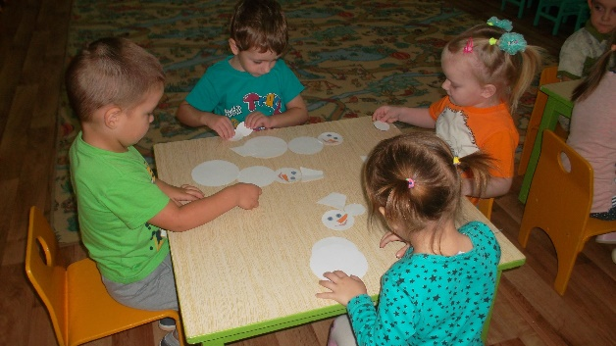 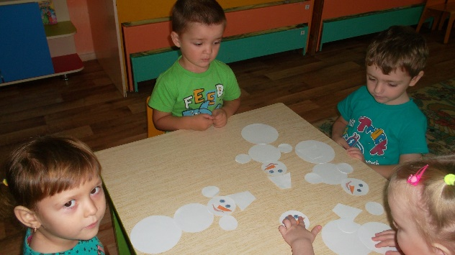

Чтение художественной литературы

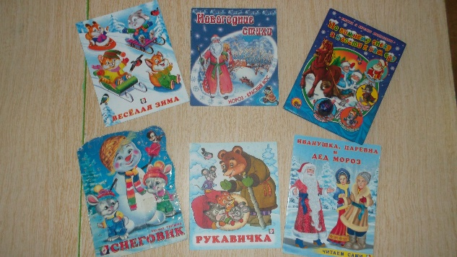 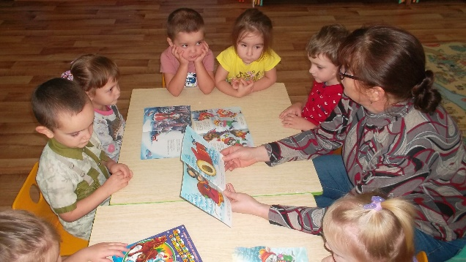

Познавательно исследовательская деятельность «Снег и его свойства».

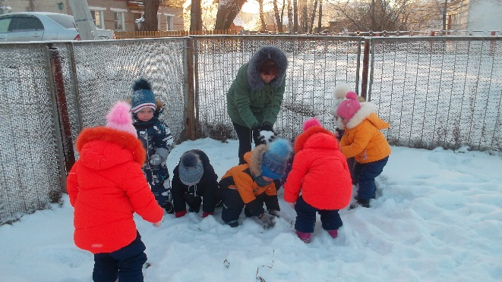 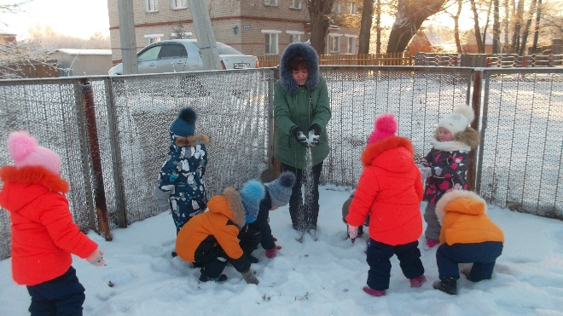

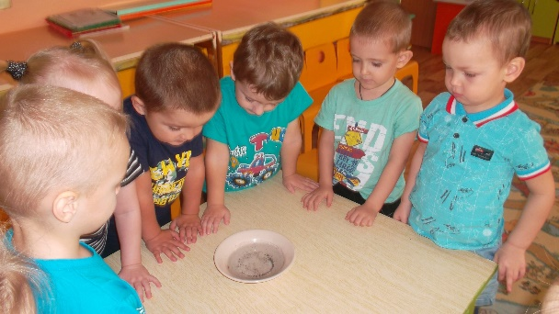 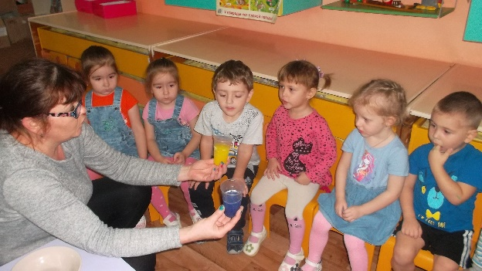

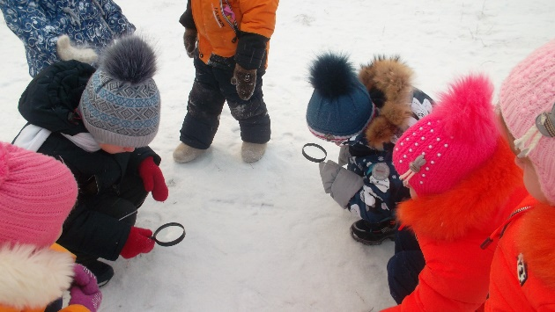 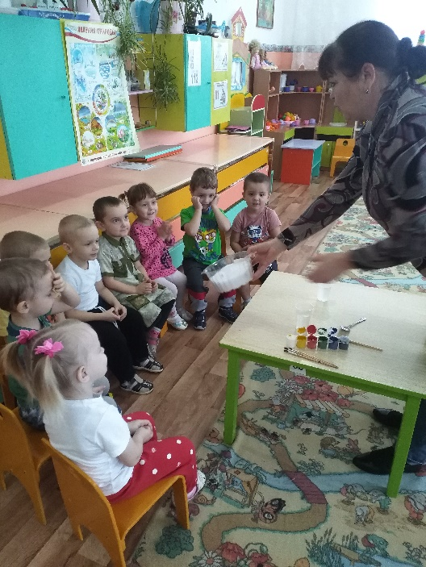

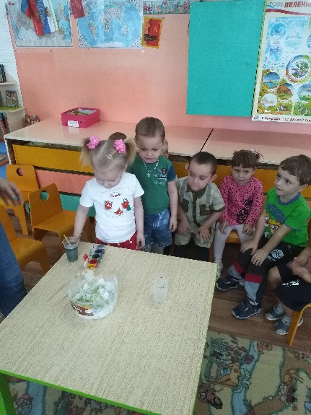 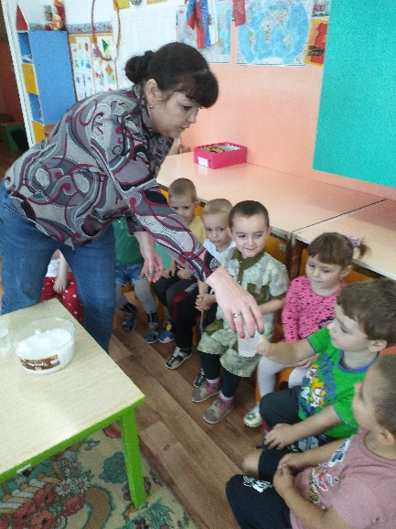

Дидактические игры.

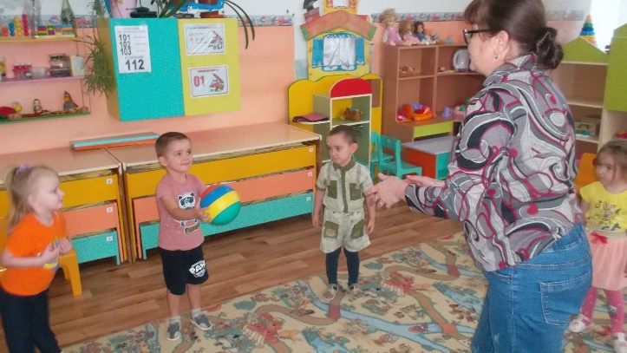 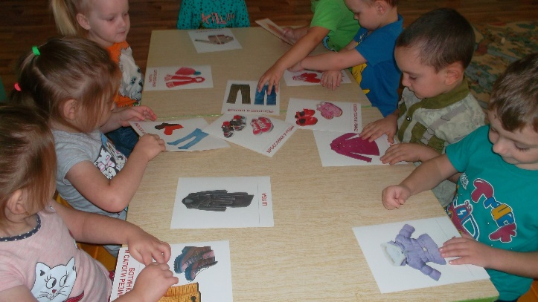

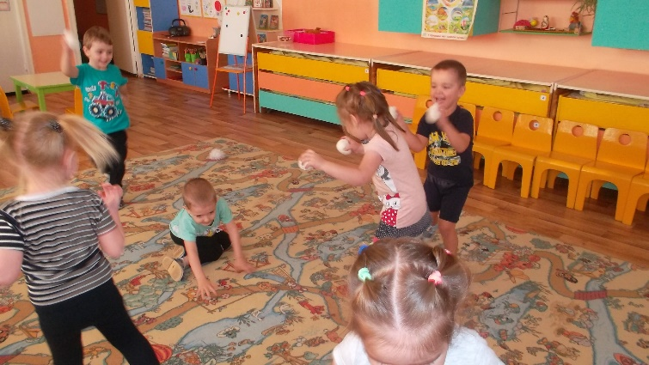 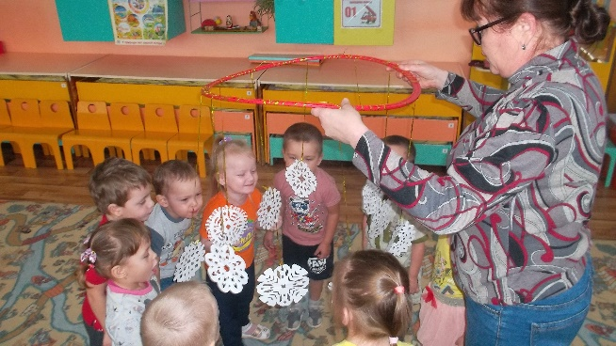

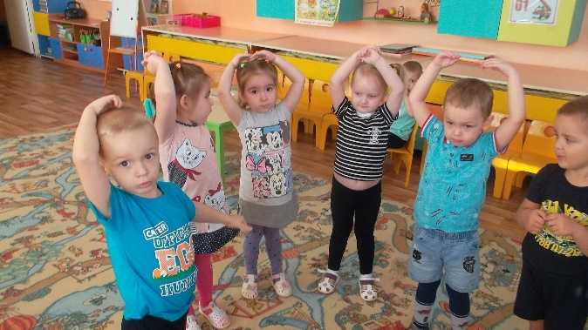

**НОД по лепке Тема: «Снежные комочки»**

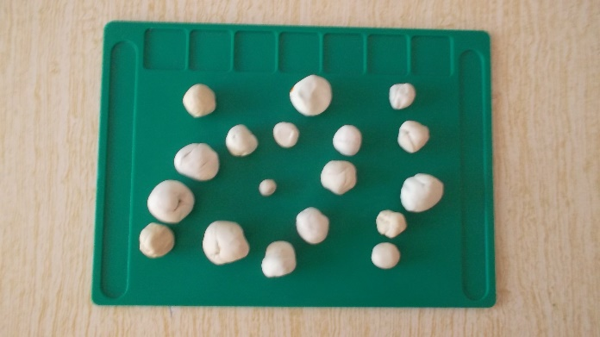 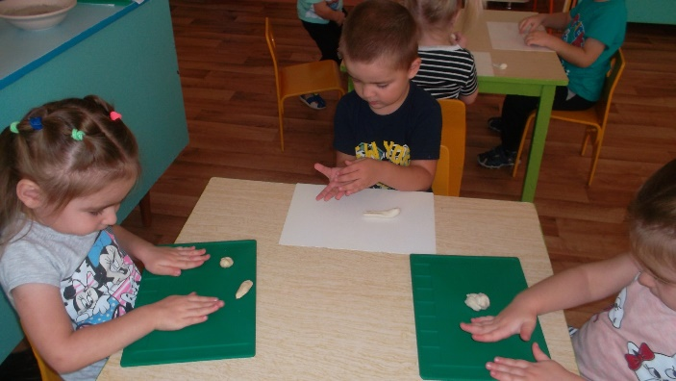

НОД по рисованию «Зимушка- зима

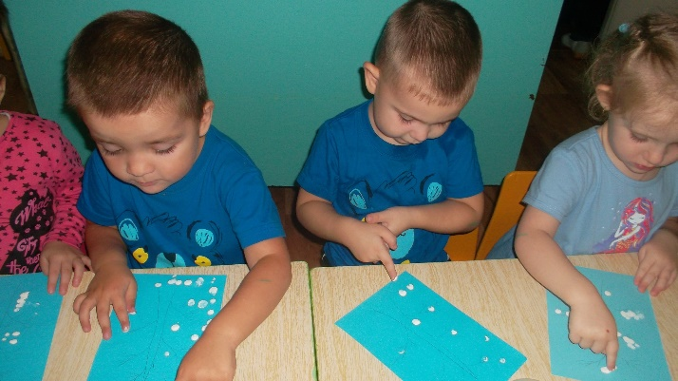 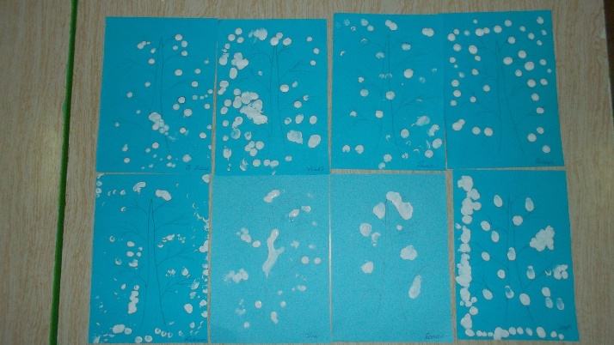

Рассматривание иллюстраций на тему «Зимние забавы»

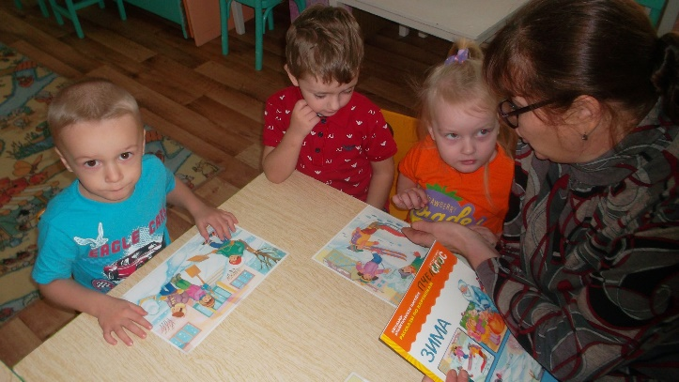 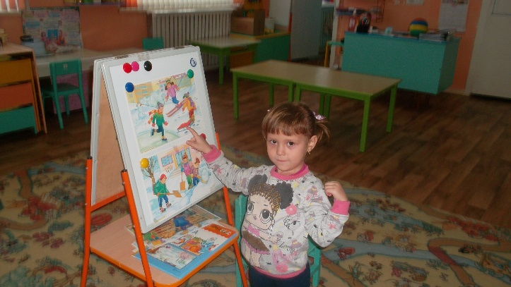

НОД по аппликации «Снеговик»

